# UNIVERSIDAD NACIONAL DE INGENIERIA FACULTAD DE CIENCIAS

**Escuela Profesional de Ciencias de la Computación Algoritmos y Estructuras de Datos**

# Examen Parcial - Parte II

Fecha: 23.05.2024

Tiempo: Max. 1h 30’

Total=12pts

Código 20232236H

Apellidos y Nombres: Rojas Allcca Jamir

***No modifique la pag.1 del formato de la prueba, consigne sus respuestas a partir de la pag.3***

*Todas las clases, interfaces que formen parte de su solución deben tener como encabezado su Código de estudiante, asimismo debe documentar el Código.*

Proyecto del Curso: <https://github.com/zcodlab/251CC232AProject>

1.- Caso: Sistema de Historial de Navegación Web (Max. 10pts)

Escriba un programa que simule el historial de navegación de un usuario en una aplicación web, donde cada URL visitada se guarda con su tiempo de acceso.

El programa debe mostrar un menú con las siguientes opciones:

1. Agregar página al historial.(2pts)
2. Eliminar una URL específica del historial. (2pts)
3. Buscar si una URL fue visitada. (2pts)
4. Agregar nueva visita antes o después de una URL existente. (2pts)
5. Visualizar historial en orden cronológico (del más antiguo al más reciente). (2pts)
6. Documente (explique) las líneas de código significativas que comprende el caso. La documentación debe realizarse en el mismo Código (1pt).
7. Elabore y Explique las interfaces, clases que involucren la solución, así como sus referencias del Diagrama de Clases del Caso, usando EasyUML o plugin equivalente(1pt).

**Restricción**: No se pueden usar List, ArrayList, LinkedList ni estructuras de colección de Java(JCF). Reutilice las TDAs del proyecto del curso según corresponda: ListTDA, ArrayListTDA, LinkedListTDA y/o clases contenidos en los paquetes con el mismo nombre. Si amerita incorporar lógica adicional debe realizarlo en las TDAs. Añada el paquete: uni.aed.tda.historialweb y en el; las clases: PaginaWeb e HistorialWebMain en el que incorporara el menú de operaciones.

***\*La opción visualizar es obligatorio para considerar el puntaje.***

**Procedimiento de Entrega de la Prueba:**

Presentar el presente formato, consignando su Código, apellidos y nombre, capturas de pantalla que demuestre la resolución de cada uno de los enunciados(código y salida del programa). El presente formato y su código fuente, publíquelo en su cuenta Github (modo privado) agregando como colaborador del proyecto a la cuenta del docente del curso: **zcodlab**

Nombre del Proyecto en Github: **251CC232A<CODIGOESTUDIANTE>EP**

**Asegúrese que el nombre de su cuenta Github lo identifique claramente: ApellidosNombres**

*\*Si se detecta 2 o más trabajos iguales se anula a todos los implicados*

CLASE PaginaWeb

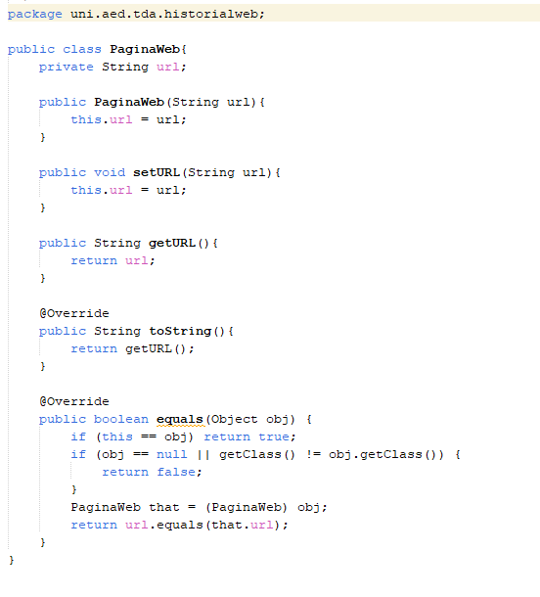

CLASE HistorialWebMain

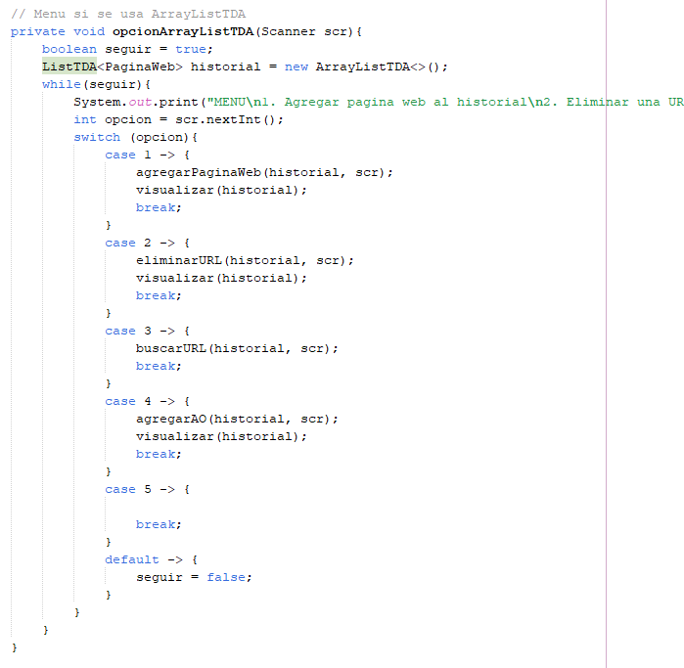

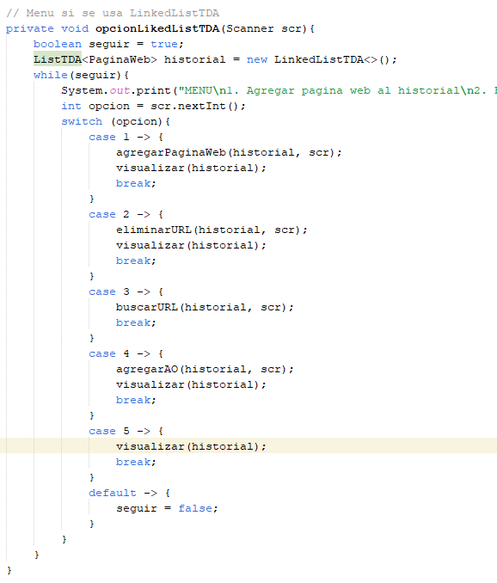

**1.**

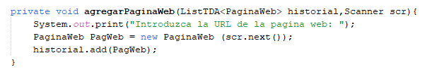

**2.**

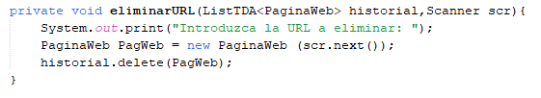

**3.**

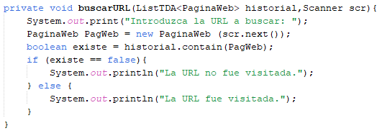

**4.**

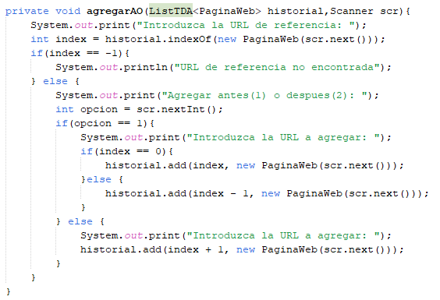

**5.**

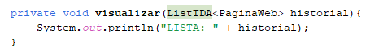

**SALIDA**

